ДОДАТОК № 1
до тендерної документації

Технічні, якісні та кількісні характеристики
предмета закупівлі

Капітальний ремонт вулиці Праці м. Умань Черкаської області,
код національного класифікатора України ДК 021:2015 «Єдиний закупівельний словник» – 45453000-7 - Капітальний ремонт і реставрація

З урахуванням положень кошторисних норм України «Настанова з визначення вартості будівництва», затверджених наказом Мінрегіону від 01.11.2021 № 281

- Місце виконання робіт: 20300, Україна, Черкаська область, місто Умань, вулиця Праці.
- Строк виконання робіт: до 31.12.2024 року.
- Відомість обсягів робіт:
№  п/п |  | Найменування робіт та витрат |  | Одиниця  виміру |  | Кількість |  | Примітка
1 |  | 2 |  | 3 |  | 4 |  | 5
 |  | Локальний кошторис 02-01-01 на Капітальний ремонт
 |  | Роздiл 1. Підготовчі роботи
1 |  | Розбирання бортових каменiв БР 100.30.18 (без  повернення матеріалу) |  | м |  | 2683
2 |  | Розбирання бортових каменiв БР.100.20.8 (без  повернення матеріалу) |  | м |  | 165
3 |  | Розбирання асфальтобетонних покриттiв вручну (без  повернення матеріалу) |  | м3 |  | 86,01
4 |  | Розбирання покриттiв з дрiбнорозмiрних фiгурних  елементiв мощення [ФЭМ](без повернення матеріалу) |  | м2 |  | 404
5 |  | Знімання асфальтобетонних покриттів доріг за  допомогою машин для холодного фрезерування  асфальтобетонних покриттів шириною фрезерування  2100 мм та глибиною фрезерування 50 мм |  | м2 |  | 12508
6 |  | На кожні 10 мм зміни глибини фрезерування додавати  або виключати до норми 18-3-1 |  | м2 |  | -12508
7 |  | Звалювання з кореня дерев твердих порiд, дiаметр  стовбура бiльше 32 см (в зоні перевлаштування  зупинкових майданчиків) |  | шт |  | 6
8 |  | Звалювання з кореня дерев твердих порiд, дiаметр  стовбура понад 24 см до 32 см (в зоні перевлаштування  зупинкових майданчиків) |  | шт |  | 19
9 |  | Звалювання з кореня дерев твердих порiд, дiаметр  стовбура понад 16 см до 24 см (в зоні перевлаштування  зупинкових майданчиків) |  | шт |  | 6
10 |  | Звалювання з кореня дерев твердих порід, діаметр  стовбура до 16 см |  | шт |  | 3
11 |  | Корчування пнів з переміщенням до 10 м, діаметр пня  більше 34 см |  | пнів |  | 33
12 |  | Навантаження крон та пнів вручну |  | т |  | 3,5
13 |  | Перевезення сміття до 5 км |  | т |  | 3,5
14 |  | Перевезення інших вантажів автотягачами на вiдстань 5  км |  | т |  | 6,2
15 |  | Демонтаж металевого автопавільйона |  | т |  | 0,46
16 |  | Перевезення /автопавільйону на базу/ транспортом  загального призначення на вiдстань 5 км |  | т |  | 0,46
17 |  | Демонтаж дорожнiх знакiв на металевих стояках |  | шт |  | 7
18 |  | Демонтаж щиткiв додавати до норм 18-61-1, 18-61-2, 18-  61-3 |  | шт |  | 19
19 |  | Демонтаж дощеприймачів без повернення матеріалу |  | шт |  | 8
20 |  | Демонтаж люків оглядових колодязів легких з перем. до  10 м повторне використання |  | шт |  | 9
21 |  | Навантаження сміття екскаваторами на автомобілі-  самоскиди, місткість ковша екскаватора 0,25 м3. |  | т |  | 536,26
22 |  | Перевезення сміття до 5 км |  | т |  | 1493,13
 |  | Роздiл 2. Дорожній одяг
23 |  | Розливання в'яжучих матерiалiв (0,4 л/м2) ЕКШ-50 |  | т |  | 5,0032
24 |  | Улаштування вирівнювального шару з  асфальтобетонної суміші із застосуванням  укладальників асфальтобетону (товщ. 0,08 м) |  | т |  | 2401,536
25 |  | Розливання в'яжучих матерiалiв (0,4 л/м2) ЕКШ-50 по  вирівнюючому шару |  | т |  | 5,0032
26 |  | Улаштування покриття з гарячих асфальтобетонних  сумішей асфальтоукладальником при ширині смуги до 3,  5 м [верхнього шару товщиною 50 мм]. |  | м2 |  | 12508
27 |  | На кожні 5 мм змінення товщини шару додаваті або  виключати до норми 18-44-3 (додавати до товщини  шару 60 мм) |  | м2 |  | 12508
28 |  | Установлення бортових каменiв БР 100.30.18 на  щебеневу основу [вкл. з'їзди. в'їзди] |  | м |  | 2557
 |  | Роздiл 3. Обстановка. З'їзди. В'їзди. Перехрестя
29 |  | Розробка ґрунту вручну в траншеях глибиною до 2 м без  кріплень з укосами, група ґрунту 2 (0,45 м) |  | м3 |  | 33,8
30 |  | Улаштування пiдстильних та вирiвнювальних шарiв  основи із гранітного відсіву (товщ. 0,15 м) |  | м3 |  | 11,25
31 |  | Улаштування основ та покриттів з (ЩПС С-5 фр. 0-70  мм) одношарових, товщиною 12 см |  | м2 |  | 75
32 |  | На кожний 1 см зміни товщини шару основи та покриття  з піщано-гравійних сумішей додавати або виключати до  норм 18-22-1, 18-22-2, 18-22-3 (додавати до товщини  шару 30 см) |  | м2 |  | 75
33 |  | Улаштування покриття з гарячих асфальтобетонних  сумішей асфальтоукладальником при ширині смуги до 3,  5 м [нижнього шару товщиною 70 мм]. |  | м2 |  | 75
34 |  | На кожні 5 мм змінення товщини шару додаваті або  виключати до норми 18-44-1 (додавати до товщини  шару 100 мм) |  | м2 |  | 75
35 |  | Розливання в'яжучих матерiалiв (0,4 л/м2 ЕКШ-50) по  нижньому шару покриття |  | т |  | 0,03
36 |  | Улаштування покриття з гарячих асфальтобетонних  сумішей асфальтоукладальником при ширині смуги до 3,  5 м [верхнього шару товщиною 50 мм]. |  | м2 |  | 75
37 |  | На кожні 5 мм змінення товщини шару додаваті або  виключати до норми 18-44-3 (додавати до товщини  шару 60 мм) |  | м2 |  | 75
38 |  | Розливання в'яжучих матерiалiв (0,4 л/м2) ЕКШ-50 |  | т |  | 0,5172
39 |  | Улаштування покриття з гарячих асфальтобетонних  сумішей асфальтоукладальником при ширині смуги до 3,  5 м [верхнього шару товщиною 50 мм]. |  | м2 |  | 1293
40 |  | На кожні 5 мм змінення товщини шару додаваті або  виключати до норми 18-44-3 (додавати до товщини  шару 60 мм) |  | м2 |  | 1293
41 |  | Розробка ґрунту вручну в траншеях глибиною до 2 м без  кріплень з укосами, група ґрунту 2 [в стиснених умовах] |  | м3 |  | 176,97
42 |  | Улаштування пiдстильних та вирiвнювальних шарiв  основи із гранітного відсіву (товщ. 0,15 м) |  | м3 |  | 52,05
43 |  | Улаштування основ та покриттів з (ЩПС С-5 фр. 0-70  мм) одношарових, товщиною 12 см |  | м2 |  | 347
44 |  | На кожний 1 см зміни товщини шару основи та покриття  з піщано-гравійних сумішей додавати або виключати до  норм 18-22-1, 18-22-2, 18-22-3 (додавати до товщини  шару 30 см) |  | м2 |  | 347
45 |  | Улаштування покриття з гарячих асфальтобетонних  сумішей асфальтоукладальником при ширині смуги до 3,  5 м [верхнього шару товщиною 50 мм]. |  | м2 |  | 347
46 |  | На кожні 5 мм змінення товщини шару додаваті або  виключати до норми 18-44-3 (додавати до товщини  шару 60 мм) |  | м2 |  | 347
47 | Улаштування пiдстильних та вирiвнювальних шарiв  основи iз ЩПС С-7 (середньою товщиною 0,10 м) |  |  | м3 |  | 18,2
48 | Улаштування покриття з гарячих асфальтобетонних  сумішей асфальтоукладальником при ширині смуги до 3,  5 м [верхнього шару товщиною 50 мм]. |  |  | м2 |  | 182
49 | На кожні 5 мм змінення товщини шару додаваті або  виключати до норми 18-44-3 (додавати до товщини  шару 60 мм) |  |  | м2 |  | 182
50 | Розливання в'яжучих матерiалiв (0,4 л/м2) ЕКШ-50 |  |  | т |  | 0,0488
51 | Улаштування вирівнювального шару з  асфальтобетонної суміші із застосуванням  укладальників асфальтобетону (товщ. 0,05 м) |  |  | т |  | 14,64
52 | Розливання в'яжучих матерiалiв (0,4 л/м2) ЕКШ-50 по  вирівнюючому шару |  |  | т |  | 0,0488
53 | Улаштування покриття з гарячих асфальтобетонних  сумішей асфальтоукладальником при ширині смуги до 3,  5 м [верхнього шару товщиною 50 мм]. |  |  | м2 |  | 122
54 | На кожні 5 мм змінення товщини шару додаваті або  виключати до норми 18-44-3 (додавати до товщини  шару 60 мм) |  |  | м2 |  | 122
Роздiл 4. Влаштування зупинкових майданчиків
громадського транспорту
55 | Розливання в'яжучих матерiалiв (0,4 л/м2) ЕКШ-50 |  |  | т |  | 0,0076
56 | Улаштування вирівнювального шару з  асфальтобетонної суміші із застосуванням  укладальників асфальтобетону (товщ, 0,08 м) |  |  | т |  | 3,648
57 | Розливання в'яжучих матерiалiв (0,4 л/м2 ЕКШ-50) по  вирівнюючому шару покриття |  |  | т |  | 0,0076
58 | Улаштування покриття з гарячих асфальтобетонних  сумішей асфальтоукладальником при ширині смуги до 3,  5 м [верхнього шару товщиною 50 мм]. |  |  | м2 |  | 19
59 | На кожні 5 мм змінення товщини шару додаваті або  виключати до норми 18-44-3 (додавати до товщини  шару 60 мм) |  |  | м2 |  | 19
60 | Розробка ґрунту вручну в траншеях глибиною до 2 м без  кріплень з укосами, група ґрунту 2 |  |  | м3 |  | 215
61 | Улаштування пiдстильних та вирiвнювальних шарiв  основи із гранітного відсіву (товщ. 0,15 м) |  |  | м3 |  | 53,4
62 | Улаштування основ та покриттів з (ЩПС С-5 фр. 0-70  мм) одношарових, товщиною 12 см |  |  | м2 |  | 356
63 | На кожний 1 см зміни товщини шару основи та покриття  з піщано-гравійних сумішей додавати або виключати до  норм 18-22-1, 18-22-2, 18-22-3 (додавати до товщини  шару 30 см) |  |  | м2 |  | 356
64 | Улаштування покриття з гарячих асфальтобетонних  сумішей асфальтоукладальником при ширині смуги до 3,  5 м [нижнього шару товщиною 70 мм]. |  |  | м2 |  | 356
65 | На кожні 5 мм змінення товщини шару додаваті або  виключати до норми 18-44-1 (додавати до товщини  шару 100 мм) |  |  | м2 |  | 356
66 | Розливання в'яжучих матерiалiв (0,4 л/м2 ЕКШ-50) по  нижньому шару покриття |  |  | т |  | 0,1424
67 | Улаштування покриття з гарячих асфальтобетонних  сумішей асфальтоукладальником при ширині смуги до 3,  5 м [верхнього шару товщиною 50 мм]. |  |  | м2 |  | 356
68 | На кожні 5 мм змінення товщини шару додаваті або  виключати до норми 18-44-3 (додавати до товщини  шару 60 мм) |  |  | м2 |  | 356
69 | Установлення бортових каменiв БР 100.30.18 на  щебеневу основу |  |  | м |  | 222
Роздiл 5. Влаштування тротуарів, площадок, під
автопавільон, посадкових майданчиків
70 | Улаштування основи тротуарів із шебеню гранітного  (фр.20-40 мм) за товщини шару 12 см |  | м2 |  | 2934
71 | Улаштування основи тротуарів із щебеню гранітного, за  зміни товщини на кожен 1 см додавати або вилучати  до/з норми 27-17-1 (вилучати до товщини шару 8 см) |  | м2 |  | -2934
72 | Улаштування одношарових асфальтобетонних  покриттів доріжок та тротуарів із дрібнозернистої  асфальтобетонної суміші товщиною 3 см |  | м2 |  | 2934
73 | На кожні 0,5 см зміни товщини шару додавати або  виключати до норми 18-46-1 (додавати до товщини  шару 4 см) |  | м2 |  | 2934
74 | Розробка ґрунту вручну в траншеях глибиною до 2 м без  кріплень з укосами, група ґрунту 2 |  | м3 |  | 81,28
75 | Улаштування основи тротуарів із шебеню гранітного  (фр.20-40 мм) за товщини шару 12 см |  | м2 |  | 508
76 | Улаштування одношарових асфальтобетонних  покриттів доріжок та тротуарів із дрібнозернистої  асфальтобетонної суміші товщиною 3 см |  | м2 |  | 508
77 | На кожні 0,5 см зміни товщини шару додавати або  виключати до норми 18-46-1 (додавати до товщини  шару 5 см) |  | м2 |  | 508
78 | Улаштування основи в'їздів у двори із шебеню  гранітного (фр.20-40 мм) за товщини шару 12 см |  | м2 |  | 214
79 | Улаштування основи тротуарів із шебеню гранітного, за  зміни товщини на кожен 1 см додавати або вилучати  до/з норми 27-17-1 (додавати до товщини шару 15 см) |  | м2 |  | 214
80 | Розливання в'яжучих матерiалiв (2,0 л/м2) ЕКШ-50 по  щебеневій основі |  | т |  | 0,428
81 | Улаштування одношарових асфальтобетонних  покриттів доріжок та тротуарів на в'їздах у двори із  дрібнозернистої асфальтобетонної суміші товщиною 3  см |  | м2 |  | 214
82 | На кожні 0,5 см зміни товщини шару додавати або  виключати до норми 18-46-1 (додавати до товщини  шару 5 см) |  | м2 |  | 214
83 | Улаштування пiдстильних та вирiвнювальних шарiв  основи із гранітного відсіву (товщ. 0,12 м) |  | м3 |  | 8,76
84 | Улаштування основи в'їздів у двори із шебеню  гранітного (фр.20-40 мм) за товщини шару 12 см |  | м2 |  | 73
85 | Улаштування основи тротуарів із щебенево-піщаної  суміші , за зміни товщини на кожен 1 см додавати або  вилучати до/з норми 27-17-1 (додавати до товщини  шару 15 см) |  | м2 |  | 73
86 | Розливання в'яжучих матерiалiв (2,0 л/м2) ЕКШ-50 по  щебеневій основі |  | т |  | 0,146
87 | Улаштування одношарових асфальтобетонних  покриттів доріжок та тротуарів на в'їздах у двори із  дрібнозернистої асфальтобетонної суміші товщиною 3  см |  | м2 |  | 73
88 | На кожні 0,5 см зміни товщини шару додавати або  виключати до норми 18-46-1 (додавати до товщини  шару 5 см) |  | м2 |  | 73
89 | Установлення бортових каменiв БР 100.30.18 на  щебеневу основу [на в'їздах] |  | м |  | 325
90 | Установлення бетонних поребриків на бетонну основу |  | м |  | 3808
 | Роздiл 6. Влаштування автопавільйону
91 | Розробка ґрунту вручну в траншеях глибиною до 2 м без  кріплень з укосами, група ґрунту 2 |  | м3 |  | 1,5
92 | Монтаж автопавільйонів масою понад 0,25 т |  | т |  | 2 |  | Зупинка № 12. – 4 шт. ТОВ «Монастирищенський котельний завод». Рис. 1

1 | 2 | 3 | 4 | 5
93 | Улаштування основи щебеневої під стійки | м3 | 0,24
94 | Улаштування бетонної підготовки [фундамент  автопавільйону В22,5] | м3 | 0,8
95 | Монтаж кошика для сміття | шт | 25 | Урна № 1. ТОВ «Монастирищенський котельний завод». Рис. 2
Роздiл 7. Влаштування підвищенного пішохідного
переходу
96 | Розливання в'яжучих матерiалiв (0,4 л/м2) ЕКШ-50 | т | 0,0476
97 | Улаштування шару з асфальтобетонної суміші із  застосуванням укладальників асфальтобетону | т | 16,8
Роздiл 8. Відновлення конструкції дорожнього одягу в
зоні перевлаштування борту
98 | Улаштування підсилення одношарових основ товщиною  15 см із щебеню фракції 40-70 мм з межею міцності на  стиск понад 98,1 МПа [1000 кг/см2] | м2 | 2618
99 | На кожний 1 см зміни товщини шару додавати або  виключати до норм 18-23-1, 18-23-2, 18-23-3 (вилучати  до товщини шару 12 см) | м2 | -2618
Роздiл 9. Відновлення конструкції тротуару в зоні
перевлаштування борту
100 | Влаштування основ пiд тротуари товщиною 12 см iз  щебеню | м2 | 19
101 | Улаштування одношарових асфальтобетонних  покриттів доріжок та тротуарів із дрібнозернистої  асфальтобетонної суміші товщиною 3 см | м2 | 19
102 | На кожні 0,5 см зміни товщини шару додавати або  виключати до норми 18-46-1 | м2 | 19
103 | Планування узбіч ручним способом, група ґрунту 2  (проїзна частина) | м2 | 2940
104 | Планування узбіч ручним способом, група ґрунту 2  (тротуари) | м2 | 2200
 | Роздiл 10. Перевлаштування комунікацій
105 | Ремонт окремих ділянок залізобетонних горловин  оглядових каналізаційних колодязів із заміною люка,  поверхня з твердим покриттям (перевлаштування  колодязів дощеприймачів до проектного рівня покриття) | колодязь | 8
106 | Перекладання горловин цегляних колодязів трирядовою  кладкою | шт | 9
 | Роздiл 11. Влаштування підпірної стінки
107 | Розробка ґрунту в траншеях та котлованах  екскаваторами місткістю ковша 0,25 м3 з  навантаженням на автомобілі-самоскиди, група ґрунту 2 | м3 | 5,85
108 | Перевезення ґрунту до 5 км | т | 8,4875
109 | Улаштування основи щебеневої під підпірну стінку | м3 | 0,45
110 | Улаштування підпірної стінки із бутового каменю | м3 | 4,16
111 | Засипання вручну траншей, пазух котлованів та ям,  група ґрунту 2 | м3 | 1
 | Вiддiл 1. Організація дорожнього руху
112 | Установлення дорожнього дзеркала | шт | 1
113 | Установлення дорожніх знаків на металевих стояках | шт | 75
114 | При установленні додаткових щитків додавати до норм  18-61-1, 18-61-2, 18-61-3 | шт | 61
115 | Розмічання [точкування] покриття автомобільної дороги  вручну /проведення робiт на однiй половинi проїзної  частини при систематичному русi транспорту на другiй/ | км лінії | 3,882

116 | Нанесення горизонтальної дорожньої розмітки фарбою  маркірувальними машинами, тип лінії 1.1 /проведення  робiт на однiй половинi проїзної частини при  систематичному русi транспорту на другiй/ | км лінії | 0,571
117 | Нанесення горизонтальної дорожньої розмітки фарбою  маркірувальними машинами, тип лінії 1.2 /проведення  робiт на однiй половинi проїзної частини при  систематичному русi транспорту на другiй/ | км лінії | 2,07
118 | Нанесення горизонтальної дорожньої розмітки фарбою  маркірувальними машинами, тип лінії 1.5 /проведення  робiт на однiй половинi проїзної частини при  систематичному русi транспорту на другiй/ | км лінії | 0,234
119 | Нанесення горизонтальної дорожньої розмітки фарбою  маркірувальними машинами, тип лінії 1.6 /проведення  робiт на однiй половинi проїзної частини при  систематичному русi транспорту на другiй/ | км лінії | 0,381
120 | Нанесення горизонтальної дорожньої розмітки фарбою  маркірувальними машинами, тип лінії 1.7 /проведення  робiт на однiй половинi проїзної частини при  систематичному русi транспорту на другiй/ | км лінії | 0,486
121 | Нанесення горизонтальної дорожньої розмітки фарбою  маркірувальними машинами, тип лінії 1.11 /проведення  робiт на однiй половинi проїзної частини при  систематичному русi транспорту на другiй/ /під час  нанесення розмітки типу ліній 1.3, 1.9, 1.11 фарбою за  два проходи маркірувальної машини/ | км лінії | 0,14
122 | Нанесення горизонтальної дорожньої розмітки фарбою  вручну по трафарету, тип лінії 1.13 /проведення робiт на  однiй половинi проїзної частини при систематичному  русi транспорту на другiй/ | м2 | 2,45
123 | Нанесення горизонтальної дорожньої розмітки фарбою  вручну по трафарету, тип лінії 1.14.1 /проведення робiт  на однiй половинi проїзної частини при систематичному  русi транспорту на другiй/ | м2 | 96
124 | Нанесення горизонтальної дорожньої розмітки фарбою  вручну по трафарету, тип лінії 1.14.2 /проведення робiт  на однiй половинi проїзної частини при систематичному  русi транспорту на другiй/ | м2 | 316
125 | Нанесення горизонтальної дорожньої розмітки фарбою  вручну по трафарету, тип лінії 1.16.1 /проведення робiт  на однiй половинi проїзної частини при систематичному  русi транспорту на другiй/ | м2 | 4
126 | Нанесення горизонтальної дорожньої розмітки фарбою  вручну по трафарету, тип лінії 1.20 /проведення робiт на  однiй половинi проїзної частини при систематичному  русi транспорту на другiй/ | м2 | 1,25
127 | Нанесення горизонтальної дорожньої розмітки фарбою  вручну по трафарету, тип лінії 1.39.1 /проведення робiт  на однiй половинi проїзної частини при систематичному  русi транспорту на другiй/ | м2 | 3,8
128 | Нанесення горизонтальної дорожньої розмітки фарбою  вручну по трафарету, тип лінії 1.39.2 /проведення робiт  на однiй половинi проїзної частини при систематичному  русi транспорту на другiй/ | м2 | 3
129 | Нанесення вертикальної дорожньої розмітки фарбою  вручну по трафарету, тип лінії 2.3.3 | м2 | 0,26
130 | Нанесення вертикальної дорожньої розмітки фарбою  вручну, тип лінії 2.6 | м2 | 8,2
131 | Улаштування перильних огорож доріг із сталі на  металевих стовпах | м | 548
132 | Установлення стовпчиків сигнальних | шт | 28

Рис.1
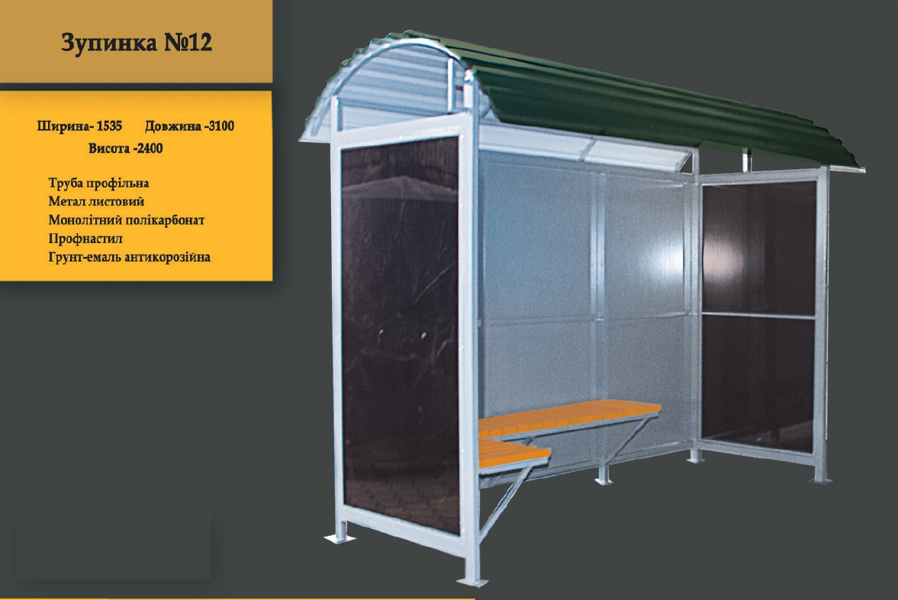

Рис. 2

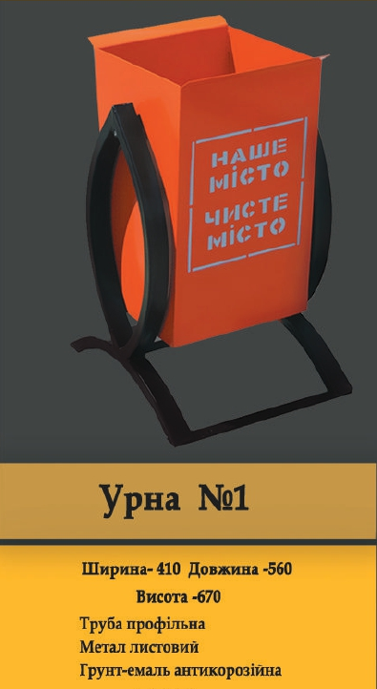

4. Затверджена проектна документація – окремими файлами з розширенням .pdf.

Примітка: Усюди в тексті, де міститься найменування торгових марок, фірм, патентів, конструкцій, типів, джерело/місце походження чи виробників, або міститься посилання на конкретний процес, що характеризує продукт чи послугу певного суб’єкта господарювання чи спосіб виробництва слід розуміти «або еквівалент».
Еквівалентними матеріалами, виробами, обладнанням вважаються такі, що в повному обсязі відповідають технічним та технологічним характеристикам матеріалів, виробів, обладнання, що передбачені технічними вимогами (або краще), які передбачені проектом.
У разі надання еквіваленту матеріалів, виробів, обладнання, додатково у складі пропозиції надати: таблицю – порівняння.

